Web-квест как современная образовательная технология, применяемая на уроках и внеурочной деятельности в начальной школе.
Web-квест представляет собой современную образовательную технологию, основанную на системно-деятельностном подходе и сочетающую элементы проектной, исследовательской и игровой деятельности с использованием интернет-ресурсов, что делает учебный процесс в начальной школе более эффективным и мотивирующим. Технология способствует развитию критического мышления, навыков самостоятельной работы с информацией и позволяет реализовать индивидуальный подход к обучению как на уроках, так и во внеурочной деятельности.
В современных условиях развития образования особую актуальность приобретает внедрение инновационных педагогических технологий, способных обеспечить эффективное усвоение знаний учащихся.
Актуальность данной темы для меня обусловлена необходимостью поиска новых подходов к организации учебного процесса, способных повысить мотивацию младших школьников к познанию и развитию. В условиях цифровизации образования web-квесты становятся эффективным инструментом формирования универсальных учебных действий, развития критического мышления и навыков самостоятельной работы с информацией. Современная начальная школа требует применения таких образовательных технологий, которые не только обеспечивают передачу знаний, но и способствуют всестороннему развитию личности учащегося. Web-квесты, объединяя в себе элементы игры, исследования и творчества, создают оптимальные условия для активного познавательного процесса и формирования ключевых компетенций младших школьников как на уроках, так и во внеурочной деятельности.
Веб-квест в педагогике — проблемное задание c элементами ролевой игры, для выполнения которого используются информационные ресурсы Интернета. Это одно из новейших средств использования информационно-коммуникационных технологий в целях создания урока, ориентированного в первую очередь на учеников, вовлечённых в учебный процесс.
Веб-квест направлен на развитие у младших школьников навыков аналитического и творческого мышления. Особенностью веб-квестов является то, что часть информации или вся информация, представленная на сайте для самостоятельной или групповой работы учащихся, находится на самом деле на различных веб-сайтах. Благодаря же действующим гиперссылкам учащиеся этого не ощущают, а работают в едином информационном пространстве, для которого не является существенным фактором точное местонахождение той или иной порции учебной информации. Учащимся даётся задание собрать материалы в Интернете по той или иной теме, решить какую-либо проблему, используя эти материалы.
В процессе работы с веб-квестами младшие школьники учатся:
1. Анализировать и систематизировать информацию;
2. Решать проблемные ситуации (возникновение споров);
3. Работать в команде (учатся слышать и слушать друг друга, умение договариваться и приходить к одному целому);
4. Презентовать результаты своей деятельности;
5. Использовать цифровые инструменты.
По моему мнению, веб-квесты обладают рядом существенных преимуществ для образовательного процесса в начальной школе. Прежде всего, они позволяют сделать обучение более увлекательным и мотивирующим для детей, что особенно важно в младшем школьном возрасте.
Для эффективной реализации веб-квестов необходима соответствующая цифровая образовательная среда. Минимальные требования к техническому оснащению включают:
1. Доступ к интернету;
2. Компьютерное оборудование или планшеты;
3. Программное обеспечение для работы с информацией (программа genially.com, программа так же имеет русскую версию);
4. Средства визуализации (проектор, интерактивная доска);
5. Практическое применение веб-квестов.
На практике веб-квесты могут быть успешно интегрированы как в урочную, так и во внеурочную деятельность. Особенно эффективно их использование на уроках окружающего мира, литературного чтения, математики, где требуется исследовательская деятельность и работа с информацией.
Во внеурочной деятельности веб-квесты могут стать основой для: проектной деятельности, подготовки к конкурсам и олимпиадам, организации предметных недель, развития творческих способностей учащихся.
Из моей педагогической практики могу отметить, что дети с большим энтузиазмом включаются в работу над web-квестами. Особенно их привлекает элемент игры и возможность самостоятельно исследовать интересующую тему. При этом заметно повышается качество усвоения материала и развивается познавательная активность учащихся.
Из моего опыта работы приведу примеры. На уроке литературного чтения в 4 классе на тему «В гостях у писателей» я использовала технологию web-квеста. Мои ученики получали задания по изученному произведению от писателей: А.С.Пушкин, Л.Н.Толстой, Ф.И.Тютчев, А.А.Фет, решали загадки, находили ответы в книгах, проходили тест. Приведу пример одного из заданий: необходимо было выбрать писателя, ознакомиться с его биографией, вспомнить произведение, выполнить интерактивные задания: тест по содержанию, расстановка последовательности событий, соотнесение характеристики с героем. Дети с энтузиазмом участвовали в игре, учились работать с текстом и ориентироваться в интернете. (см. Приложение 1).
Так же применяла Web-квесты на внеурочной деятельности. Проект «Путешествие по России». Ребята разделились на группы и исследовали разные города России. Каждая группа создала виртуальную экскурсию, используя карты, фотографии и исторические материалы из интернета. Особенно детям понравилось создавать интерактивные карты с интересными фактами о городах. (см. Приложение 2).
Какой можно сделать вывод? Технология web-квест является современной, поскольку интегрирует интерактивные методы обучения с цифровыми ресурсами интернета, что полностью соответствует требованиям современного времени, при этом его игровая форма и возможность работы в команде особенно привлекательны и эффективны для младших школьников. Успешность применения web-квестов во многом зависит от грамотного методического сопровождения и технической поддержки процесса обучения. Педагог должен не только владеть технологией создания веб-квестов, но и уметь организовать эффективную работу учащихся с цифровыми ресурсами.

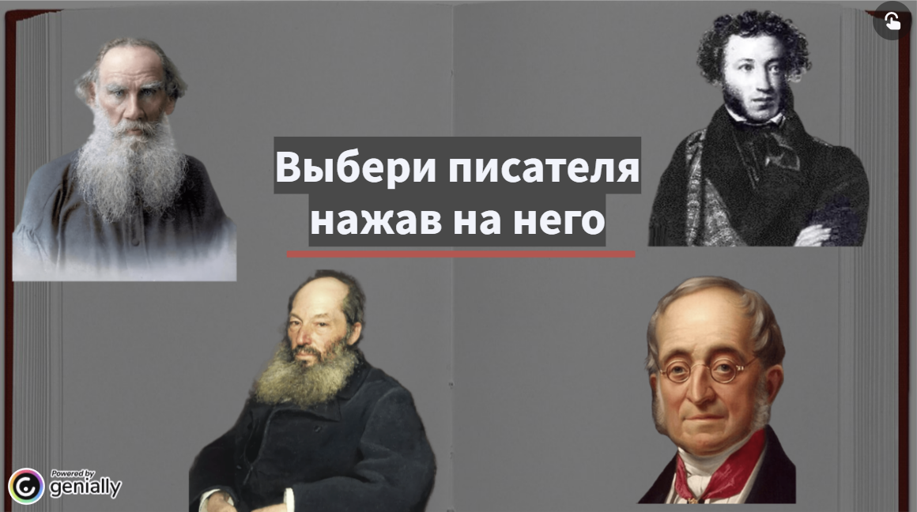
Приложение 1

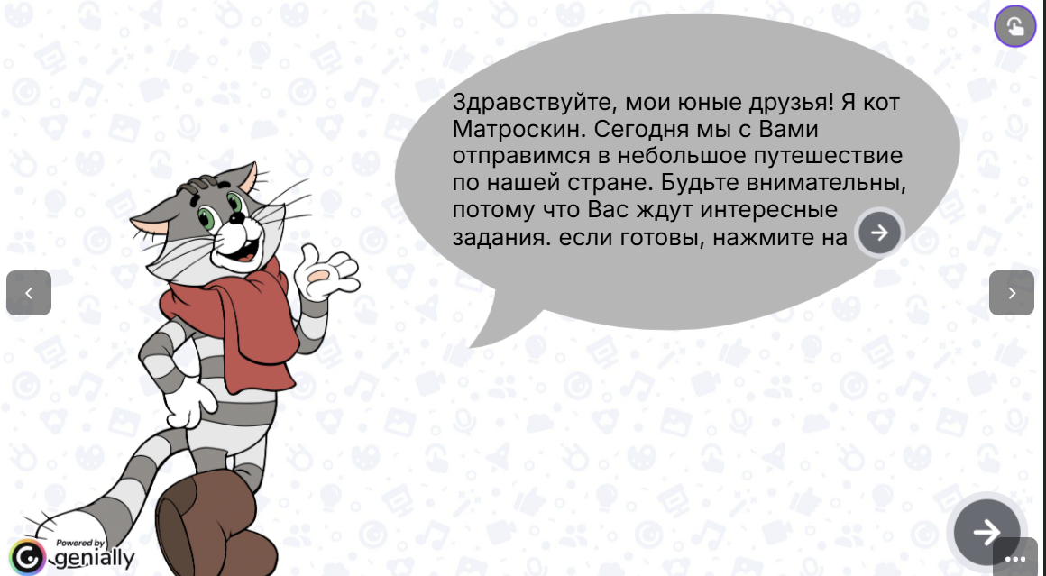
Приложение 2

